附件1
102年臺南市國民中小學「暑期保護青少年－青春專案」檢核表
學校名稱： 歸仁國中 辦理日期：102年7月1日至102年8月31日止
指標 | 項目 |  |  |  | 成果格式 | 已辦理（請打 ） | 學校  自評 | 複評 | 備註
一、淨化妨害青少年成長環境（50分） | 1 | 學校開放校區（10分） |  |  | 附件2 |  | 10 |  | 成果冊請列出開放地點照片、期間、時段（參附件2）
一、淨化妨害青少年成長環境（50分） | 2 | 學校規劃舉辦親職課程（20分） |  |  | 附件3 |  | 20 |  | 依項目分別造冊，列出活動名稱、日期、地點、對象、人數、性質、內容、結合單位、照片等資訊，每場活動請製作一份成果（參附件3-5）
一、淨化妨害青少年成長環境（50分） | 3 | 學校規劃舉辦生命教育課程（20分） |  |  | 附件3 |  | 20
二、舉辦熱力  青春休閒活  動（45分） | 4 | 推動暑期青少年休閒育樂活動（30分） |  |  | 附件4 |  | 30
二、舉辦熱力  青春休閒活  動（45分） | 5 | 結合民間團體舉辦暑期青少年休閒育樂活動（15分） |  |  | 附件5 |  | 13
三、調查表系統填報  （5分） | 6 | 青春專案成果調查表（一＆四）（5分） |  |  |  |  | 5
總分 |  |  |  |  |  |  | 98
承辦人 |  |  | 主任 |  |  | 校長
粘淑鈴 |  |  | 卓輝泰 |  |  | 敬世龍
備註：推動暑期青少年休閒育樂活動參考類別
一、體育競賽類：係指以體能為主之活動，如游泳、登山、球類、有氧舞蹈等。
二、休閒活動類：係指綜合性之親子、法令宣導、民俗才藝、親子閱讀、生活體驗、研習營隊、參觀活動等。
三、知性藝文類：係指以提昇參與者文化藝能為主之活動，如書法、音像藝術、視覺藝術、各類展覽等。
四、技能研習類：係指以提昇參與者知識能力為主之活動，如科學、資優數學、口才、英文、歌舞、才藝等訓練。
五、服務公益類：係指以社會公益為主之活動，如捐血、義賣、社區服務學習等。
六、其他類：無法歸納於上述各類之活動。
備註2：請確實填列辦理情形，並詳列各項活動名稱、日期、參與對象及人數等資訊。
備註3：同一活動不能分兩項統計。（例如：結合創世基金會辦理一場義賣活動，則本場義賣活動僅能在「推動暑期青少年休閒育樂活動」或「結合民間團體舉辦暑期青少年休閒育樂活動」兩項目中則一填列，不得重複填列為兩項成果。）

102年度暑期保護青少年-青春專案執行成果（粘淑鈴@2013-08-08 14:49:56）
1. 學校執行「暑期保護青少年－青春專案」之「開放校區」辦理明細表
 | 開放時間始 | 開放時間結束 | 開放地點
1 | 2013-07-01 | 2013-08-30 | 1.運動場2.籃球場

新增意見2. 學校執行「暑期保護青少年－青春專案」之「親職教育或生命教育」辦理明細表
 | 課程性質 | 活動名稱 | 活動日期開始 | 活動日期結束 | 參與對象 | 參與人數 男 | 參與人數 女 | 人數合計
1 | 親職教育 | 新生家長講座 | 2013-08-28 | 2013-08-28 | 家長 | 154 | 233 | 387
2 | 生命教育 | 熱愛生命感(最後一堂生命的課)的 | 2013-08-16 | 2013-08-16 | 學生 | 264 | 236 | 500

新增意見3. 學校執行「暑期保護青少年－青春專案」 之「暑期少年休閒育樂活動」辦理明細表
 | 活動性質 | 活動名稱 | 活動日期開始 | 活動日期結束 | 參與對象 | 參與人數男 | 參與人數 女 | 人數合計
1 | 休閒活動 | 蔚華盃籃球營 | 2013-07-01 | 2013-07-05 | 國中.小學生 | 70 | 15 | 85
2 | 技能研習 | 驚奇能源超人 | 2013-07-29 | 2013-08-02 | 國中生 | 16 | 9 | 25
3 | 體育競賽 | 足球夏令營 | 2013-07-22 | 2013-08-16 | 國中小學生 | 22 | 10 | 32

新增意見4. 學校執行「暑期保護青少年－青春專案」之「結合民間團體辦理暑期少年休閒育樂活動」辦理明細表
 | 活動性質 | 結合單位 | 活動名稱 | 活動日期開始 | 活動日期結束 | 參與對象 | 參與人數-男 | 參與人數-女 | 人數合計
1 | 技能研習 | 社區大學 | 仿生機器暑期營隊 | 2013-07-23 | 2013-08-23 | 國中學生 | 25 | 15 | 40
2 | 服務公益 | 台南市警局歸仁分局結合民間 | 全國性102年暑期青春專案 | 2013-08-17 | 2013-08-17 | 國中青少年 | 25 | 25 | 50

新增意見

3.知性藝文台南一中.台南女中 校外教學參訪 2013-08-14.2013.08.14國中學生 45.35.80
4.知性藝文.結合社區發展協會 開心農場 2013-07-01-2013.07.5高關懷學生 5
102年臺南市國民中小學「暑期保護青少年－青春專案」
歸仁國中 開放校區

附件2
開放地點（一） | 開放期間 | 開放時段
運動場 | 7/1~8/31 | 6：00 ~ 21：00
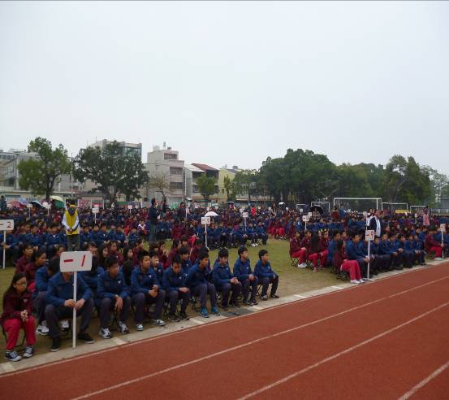

開放地點（二） | 開放期間 | 開放時段
學生活動中心 | 7/1~8/31 | 8：00 ~ 17：00
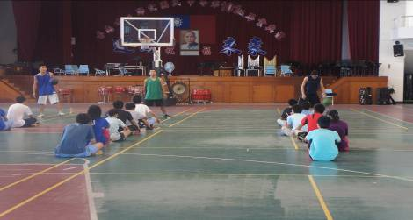

開放地點（二） | 開放期間 | 開放時段
運動場 | 7/1~8/31 | 6：00 ~ 21：00
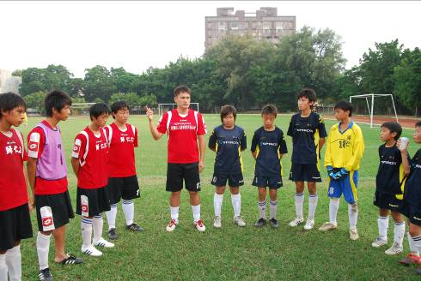

歸仁國中 開放校區
開放地點（一） | 開放期間 | 開放時段
棒球場 | 7/1~8/31 | 9：00 ~ 18：00
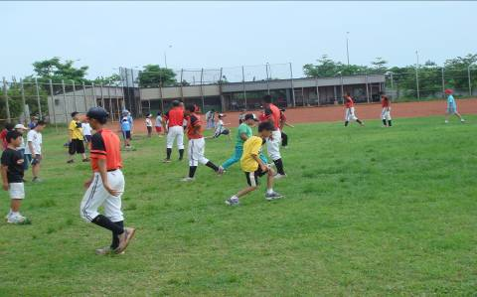

附件3

102年臺南市國民中小學「暑期保護青少年－青春專案」執行成果
項目：學校規劃舉辦親職教育
歸仁國中

- 活動名稱：一年級新生親職教育
- 活動日期：102/8/28-8/28
- 活動地點：歸仁國中學生活動中心
- 參加對象：一年級學生、家長
- 參與人數：學生：698人 家長：156人
- 課程性質：親職教育
- 活動內容：對一年級新生家長了解-國中學生校園生活、父母如何與青少年溝通相處及親子互動、品德教育—反思、守信、關懷、尊重、讚美…等議題講座。

- 活動照片：

親職教育活動---品德教育『關懷與尊重』（一）
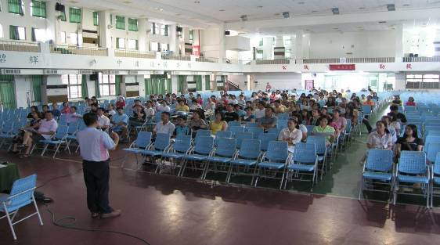
親職教育活動---品德教育『關懷與讚美』（二）
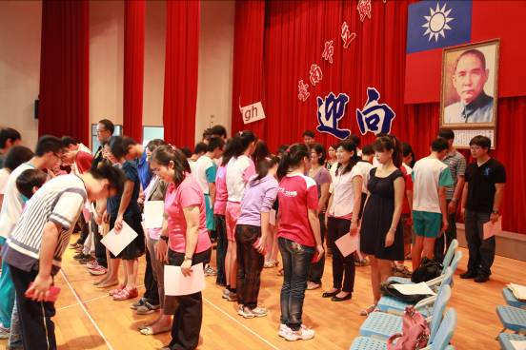
親職教育活動會場（三）
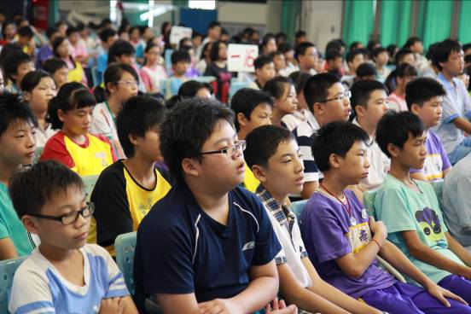

親職教育活動會場（四）
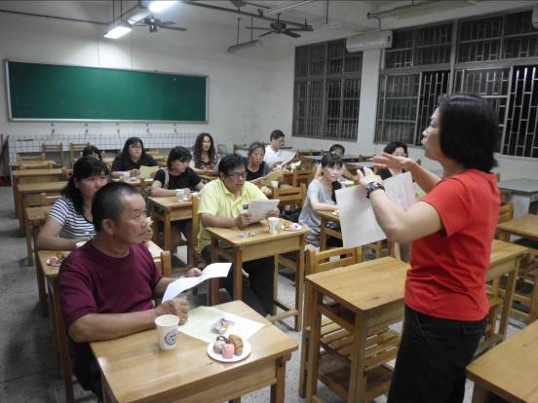
親職教育—有效親子溝通互動課程全神貫注（五）
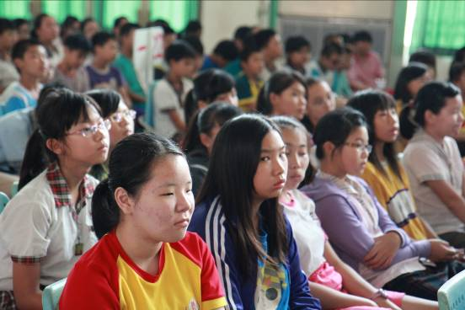

附件4
102年臺南市國民中小學「暑期保護青少年－青春專案」執行成果
項目：學校規劃舉辦生命教育
歸仁國中

- 活動名稱：三年級生命教育熱愛生命感(最後一堂生命的課)
- 活動日期：102/8/16
- 活動地點：歸仁國中
- 參加對象：本校學生
- 參與人數：500人
- 課程性質：生命教育
- 活動內容：生命教育講座—生命關懷—尊重生命
從醫院急診室--服務身障人士-擔任一日志工。
（一）欣賞生命：
1、幫助學生認識生命，進而欣賞生命的豐富與可貴。
2、協助學生如何珍惜生命與尊重生命。
3、愛心經營生命及思考生命方向。
（二）做我真好：
1、幫助學生明白自己的獨特性，努力去做自己。
2、引導學生努力從各方面找出自己的真實自我。
3、鼓勵學生開發潛能，從而建立自尊與自信。
（三）生於憂患：
1、引導學生接受痛苦與困難是生命的一部份，且瞭解對人是
有意義的。
2、幫助學生明白天災、人禍是可以避免及預防的。
3、協助學生運用積極的方法去面對痛苦與失落。
（四）應變與生存：
1、幫助學生分辨變與不變的道理，也能藉變遷而成長。
2、介紹生存教育的內容，提高學生的生活品質。
3、教育學生珍惜生存環境，實踐保護地球守則。

- 活動照片：
最後一堂生命的課—生命挑戰（一）
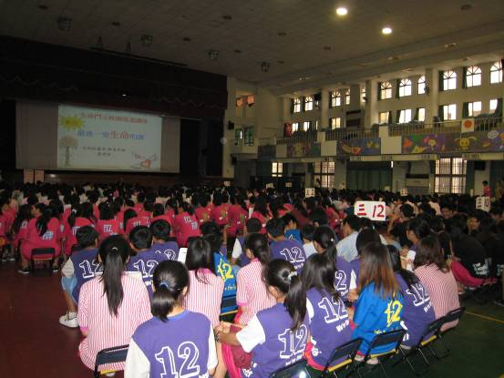
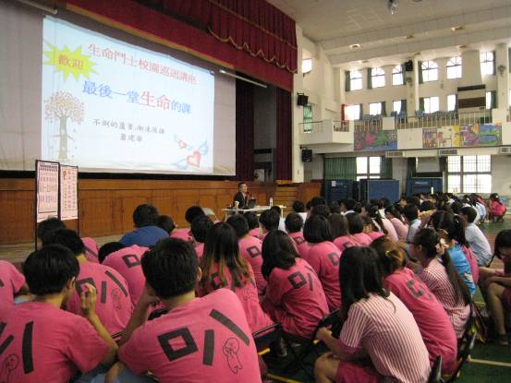

體驗參觀（二）
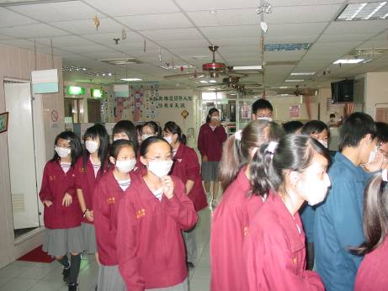
--擔任『一日志工』（三）
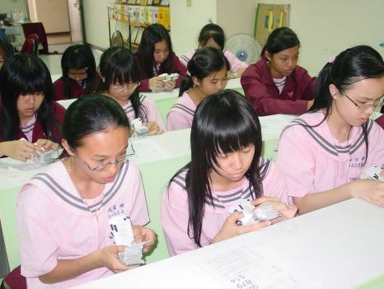

參觀—挑戰生命（四）
學生聆聽--生命教育課程（五）
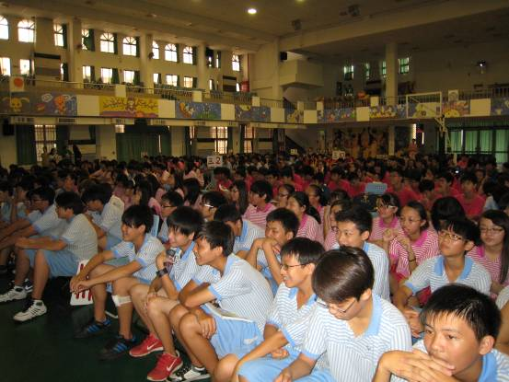

畢業學長分享生命教育—生命的禮讚（六）
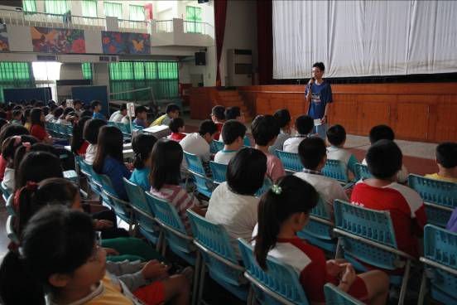
利用交通安全宣導融入生命教育議題（七）
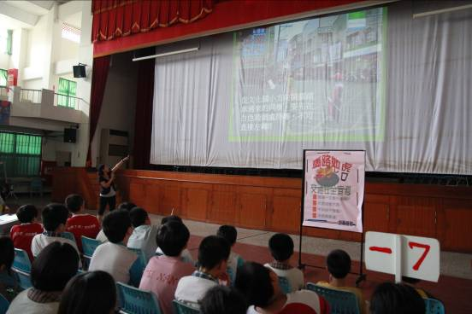
附件5
102年臺南市國民中小學「暑期保護青少年－青春專案」執行成果
（項目：學校辦理暑期青少年休閒育樂活動）
歸仁國中
- 活動名稱：籃球夏令營
- 活動日期：7月2日～7月13日
- 活動地點：歸仁國中活動中心
- 參加對象：本校學生+學區小學學生
- 參與人數：男65人，女15人
- 課程性質：體育競賽類
- 活動內容：聘請大學籃球校隊教練及助教，帶領學生學習籃球活動，讓學生有一個正當暑期育樂活動。籃球育樂營成立至今已經邁入第五個年頭了，
在校長勉勵致詞的時候，校長相當肯定籃球育樂營活動--將會為學校籃球的風氣注入一股活力，同時培養大家閒暇時間的另一種運動休閒活動；整個活動就在各界長官的關心下與同學熱烈的參與中熱鬧展開。
- 活動照片：

籃球夏令營開幕致詞勉勵（一）
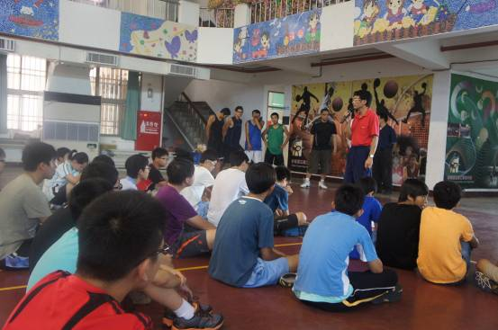

籃球夏令營（二）
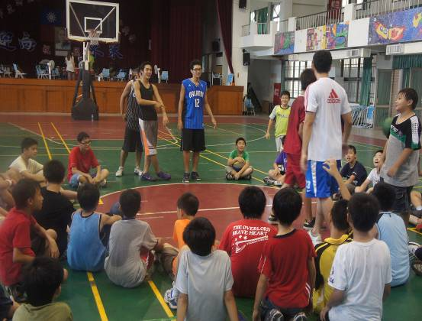
籃球夏令營研習活動（三）
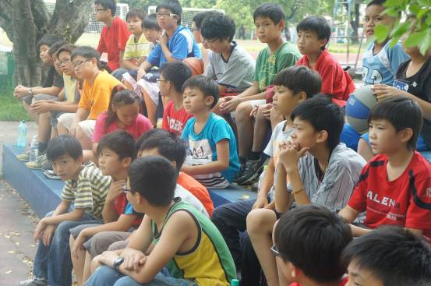

籃球夏令營研習活動（四）
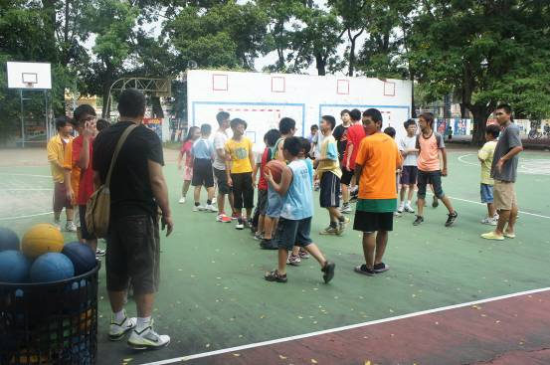
籃球夏令營研習活動（五）
附件5
102年臺南市國民中小學「暑期保護青少年－青春專案」執行成果
（項目：學校辦理暑期青少年休閒育樂活動）
歸仁國中

- 活動名稱：足球育樂營
- 活動日期：7月22日～8月31日
- 活動地點：歸仁國中-運動場、活動中心
- 參加對象：本校學生、社區學生
- 參與人數：男45人，女15人
- 課程性質：體育競賽類
- 活動內容：暑期足球育營，讓喜愛足球運動的學生利用暑假期間，由足
球教練林家聖指導學生練習，透過足球運動與遊戲，獲得樂
觀、進取創新、健康有活力、有自信的課程。

足球育樂營學員大合照（一）
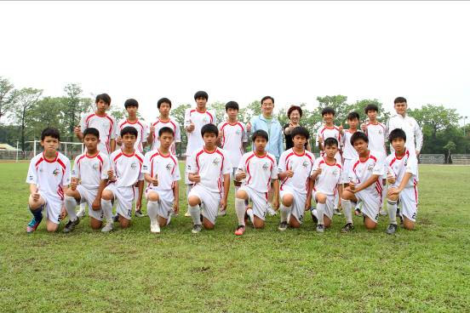

足球育樂營大合影（二）
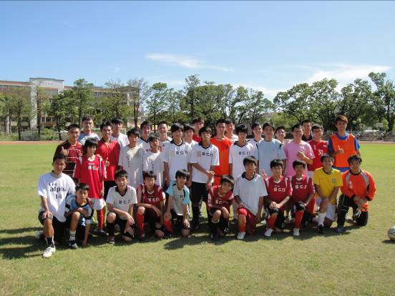
足球育樂營足球教學（三）
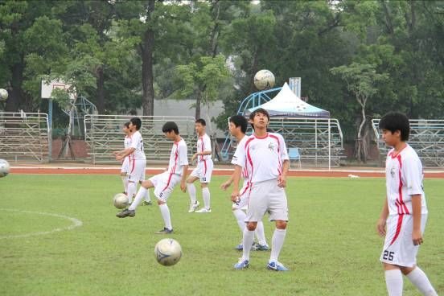

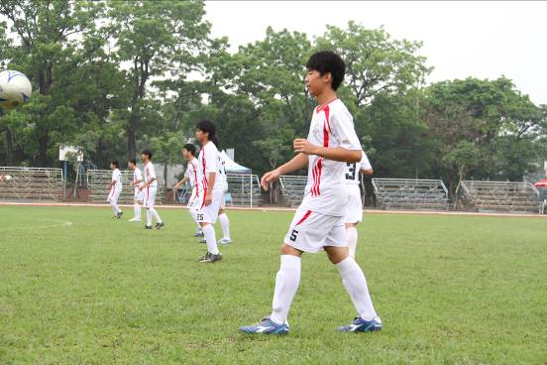
足球育樂營協調動作教學（二）
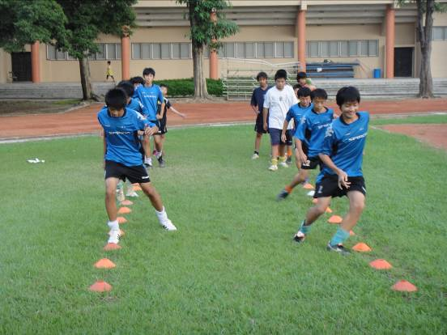
足球育樂營分組教學（三）

附件5
102年臺南市國民中小學「暑期保護青少年－青春專案」執行成果
（項目：學校辦理暑期青少年休閒育樂活動）
歸仁國中

- 活動名稱：游泳育樂營
- 活動日期：7月1日～7月5日
- 活動地點：歸仁嘉年華游泳池
- 參加對象：本校學生
- 參與人數：男25人，女25人
- 課程性質：體育競賽類
- 活動內容：暑期游泳育樂營，校長在致詞時特別強調-「學會游泳」是一切水上運動的基礎，既能鍛鍊強健的體魄，又能培養自救救人的基本技能。並期望透過這次活動的實施，能培養學生遵守本營隊與游泳池的相關規定，進而學習如何確保個人與他人的安全。

游泳育樂營教學
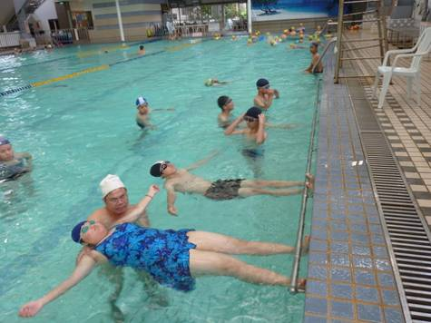
附件5
102年臺南市國民中小學「暑期保護青少年－青春專案」執行成果
（項目：學校辦理暑期青少年休閒育樂活動）
歸仁國中

- 活動名稱：國術研習營
- 活動日期：8月5日～8月9日
- 活動地點：歸仁國中活動中心前廣場
- 參加對象：本校學生
- 參與人數：男10人，女3人
- 課程性質：休閒活動類
- 活動內容：暑期國術研習營，讓喜愛國術運動的學生利用暑假期間，由
國術鄭國洲教練指導學生練習，鍛練強健體魄，修習武德。

國術研習營練習（一）
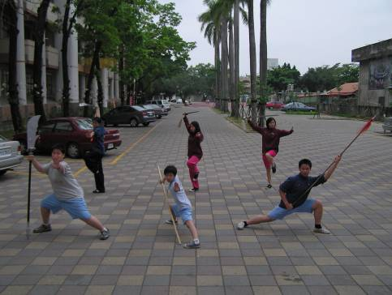

國術研習營教學（二）
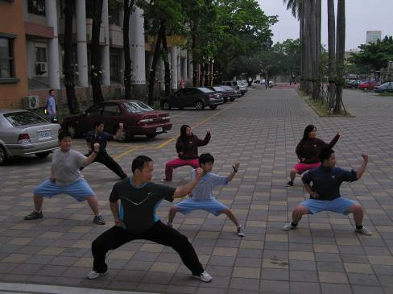
國術研習營教學（三）
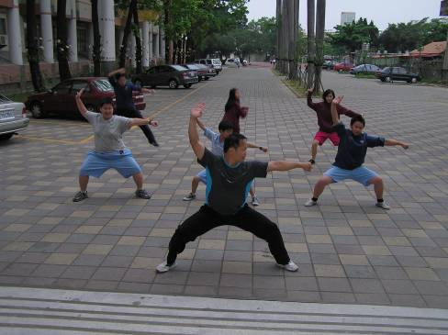

附件6
102年臺南市國民中小學「暑期保護青少年－青春專案」執行成果
（項目：學校結合民間團體辦理暑期青少年休閒育樂活動）
歸仁國中

- 活動名稱：「歸仁在地產業-紅瓦厝文史巡禮」--社區青少年講座
- 活動日期：8月2日
- 活動地點：歸仁國中活動中心
- 參加對象：社區學生
- 參與人數：男250人，女250人
- 課程性質：休閒知性藝文類
- 結合單位：歸仁區七甲花卉
- 活動內容：透過「「在地產業-紅瓦厝文史」」講座，藉由在地產業精神展現生命力，更能引以為傲(歸仁紅瓦厝文史)成就，獲得聲聲喝采。

「歸仁在地產業-紅瓦厝文史巡禮」--社區青少年講座（一）
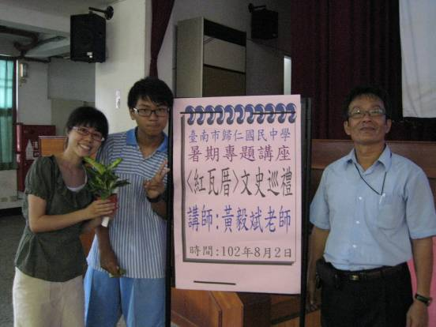

「歸仁在地產業-紅瓦厝文史巡禮」--社區青少年講座（二）
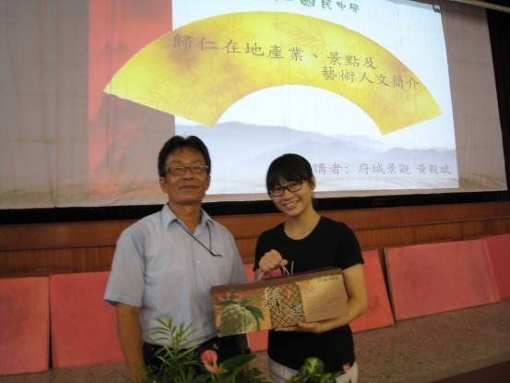
「歸仁在地產業-紅瓦厝文史巡禮」--社區青少年講座（三）
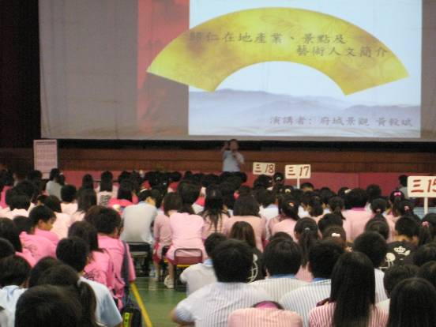

「歸仁在地產業-紅瓦厝文史巡禮」--社區青少年講座（四）
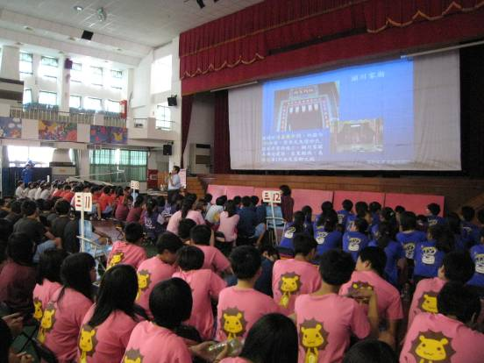
「歸仁在地產業-紅瓦厝文史巡禮」--社區青少年講座（五）
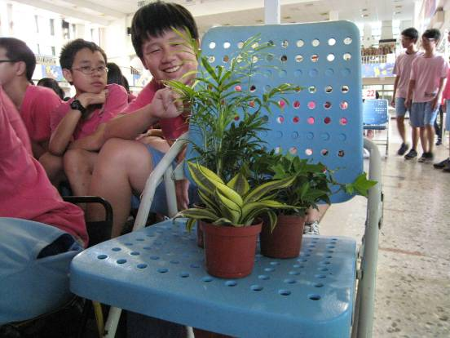

附件6
102年臺南市國民中小學「暑期保護青少年－青春專案」執行成果
（項目：學校結合民間團體辦理暑期青少年休閒育樂活動）
歸仁國中

- 活動名稱：校外教學參訪
- 活動日期：8月14日
- 活動地點：台南一中、女中、成功大學
- 參加對象：本校國三學生
- 參與人數：男40人，女40人
- 課程性質：知性藝文類
- 結合單位：台南一中、台南女中、成功大學
八、活動內容：與本市高中、大學最高學府交流，讓本校學生體驗高中、大學意
境

校外教學參觀(成功大學)（一）
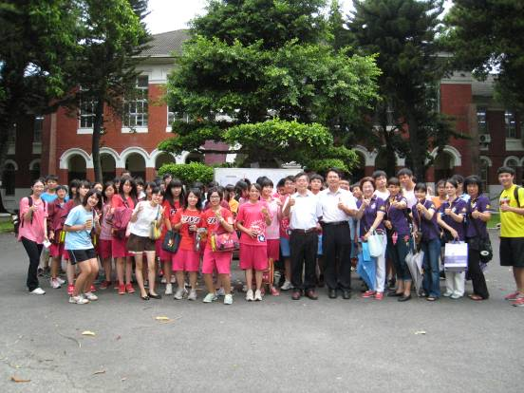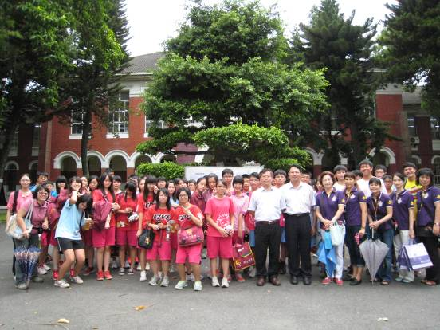

校外教學參觀(台南女中)（二）
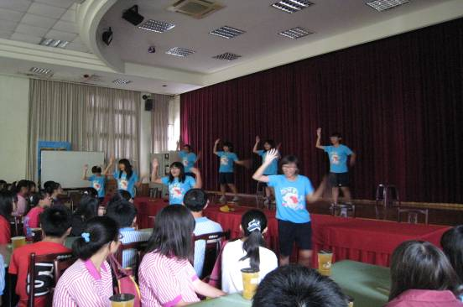
校外教學參觀(台南一中)（三）
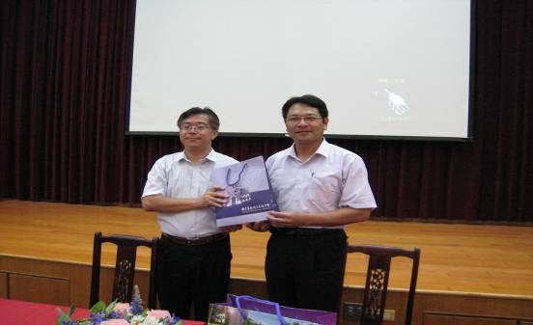

校外教學參觀(台南一中)（四）
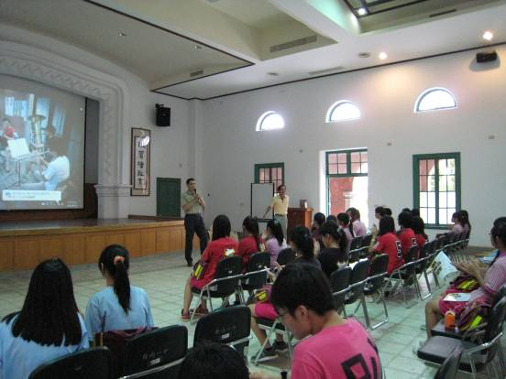
校外教學參觀(成功大學)（五）
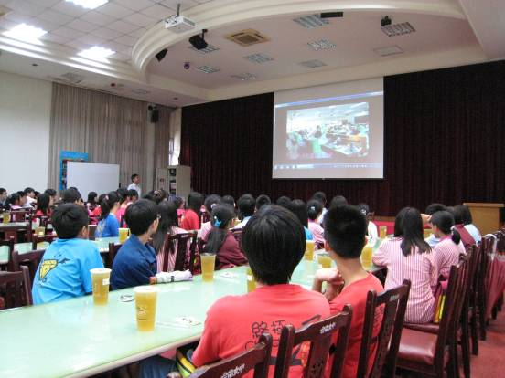

附件6
102年臺南市國民中小學「暑期保護青少年－青春專案」執行成果
（項目：學校結合民間團體辦理暑期青少年休閒育樂活動）
歸仁國中

- 活動名稱：開心農場
- 活動日期：7月1日～7月5日
- 活動地點：歸仁國中
- 參加對象：本校高關懷學生
- 參與人數：男5人
- 課程性質：技能研習類
- 結合單位：本校家長會結合社區發展協會
- 活動內容：讓高關懷學生有多元的學習活動課程內容，增進學習意願。透過
粉刷農場技術及整理家園課程，學生學習整理農場相關基本認
知。

開心農場課程技術教學（一）
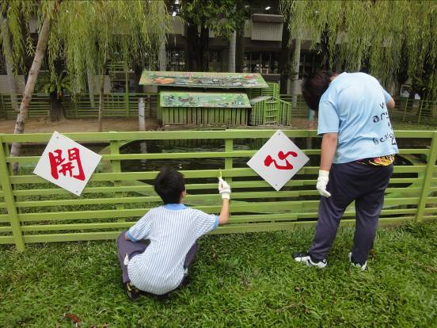

開心農場課程技術教學一對一教授課程情形（二）
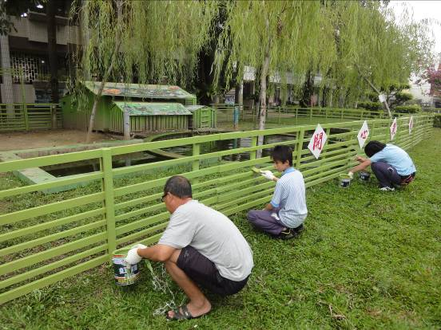
開心農場成果（三）
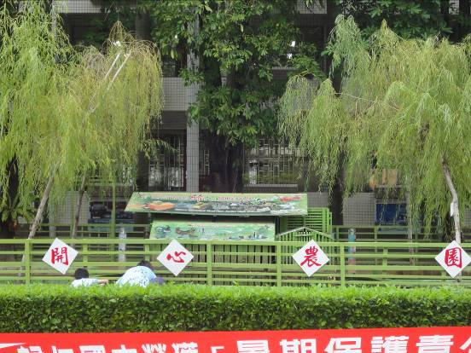

附件7 包裹封面
寄件人地址：台南市歸仁區文化街二段2號

725

台南市將軍區嘉昌里1鄰昌平1-1號
臺南市立將軍國民中學 學務處 收
【歸仁國中：青春專案執行成果】

寄出前請逐一檢核下列資料
□102年臺南市國民中小學「暑期保護青少年－青春專案」檢核表
□102年臺南市國民中小學「暑期保護青少年－青春專案」各項執行成果
□102年臺南市國民中小學「暑期保護青少年－青春專案」成果光碟（內含檢核表及各項執行成果電子檔）

